Группа 2-СЭЗ-22, 1-ОР-22
Дата урока 12.01.2024 г.

Лекция 1.
Тема: Предмет инженерной геодезии. Основные понятия и сведения о форме и размерах Земли, геоид, методы и средства геодезических измерений на земной поверхности.
Задание: внимательно прочитайте лекцию, в рабочую тетрадь (не менее 48 листов) напишите конспект лекции
- Введение
Геодезия – наука, изучающая фигуру и внешнее гравитационное поле Земли и разрабатывающая методы создания систем координат, определения положения точек на Земле и околоземном пространстве, изображения земной поверхности на картах.
Научными задачами геодезии являются:
- установление систем координат;
- определение формы и размеров Земли и ее внешнего гравитационного поля и их изменений во времени;
- проведение геодинамических исследований (определение горизонтальных и вертикальных деформаций земной коры, движений земных полюсов, перемещений береговых линий морей и океанов и др.).
Научно-технические задачи геодезии в обобщенном виде заключаются в следующем:
- определение положения точек в выбранной системе координат;
- составление карт и планов местности разного назначения;
- обеспечение топографо-геодезическими данными нужд обороны страны;
- выполнение геодезических измерений для целей проектирования и строительства, землепользования, кадастра, исследования природных ресурсов и др.
Геодезия в процессе своего развития разделилась на ряд научных дисциплин: высшую геодезию, топографию, фотограмметрию, картографию, космическую геодезию, морскую геодезию, инженерную геодезию.
Высшая геодезия занимается определением фигуры и размеров всей Земли и значительных ее частей.
Топография занимается измерением и изображением на планах и картах земной поверхности.
Инженерная геодезия занимается вопросами геодезических работ при изысканиях, проектировании, строительстве и эксплуатации инженерных сооружений, при монтаже оборудования, при наблюдениях за вертикальными и горизонтальными смещениями инженерных сооружений и технологического оборудования.
Аэрофотогеодезия занимается изучением методов и средств создания топографических карт и планов по материалам фотографирования Земли.
Картография занимается изучением методов составления, издания и использования карт.
Космическая геодезия занимается обработкой измерений, полученных при помощи искусственных спутников Земли, орбитальных станций и межпланетных кораблей.
Геодезия имеет тесную связь с другими научными дисциплинами: математикой, астрономией, физикой, механикой, автоматикой, электроникой, географией, фотографией и черчением.
Особое место в этом ряду занимает инженерная геодезия, которая разрабатывает методы геодезического обеспечения изысканий, проектирования, строительства и эксплуатации инженерных сооружений: железных и автомобильных дорог, мостов, тоннелей, трубопроводов, промышленных и гражданских зданий, систем водоснабжения и водоотведения и др.
Основными задачами инженерной геодезии являются:
- топографо-геодезические изыскания, в ходе которых выполняется создание на объекте работ геодезической сети, топографическая съемка, геодезическая привязка точек геологической и геофизической разведки;
- инженерно-геодезическое проектирование, включающее разработку генеральных планов сооружений и их цифровых моделей; геодезическую подготовку проекта для вынесения его в натуру, расчеты по горизонтальной и вертикальной планировке, определению площадей, объемов земляных работ и др.;
- геодезические разбивочные работы, включающие создание на объекте геодезической разбивочной сети и последующий вынос в натуру главных осей сооружения и его детальную разбивку;
- геодезическая выверка конструкций и технологического оборудования при установке их в проектное положение;
- наблюдения за деформациями сооружений, определяющие осадки оснований и фундаментов, плановые смещения и крены сооружений.
Геодезическое обеспечение строительства и эксплуатации современных инженерных сооружений связано с необходимостью выполнения точных измерений, служащих определению координат и высот геодезических пунктов, составлению топографических карт и планов, продольных профилей трасс; наблюдению за деформациями сооружений. Для обеспечения необходимой точности измерения выполняются высокоточными геодезическими приборами: теодолитами – угловые измерения; светодальномерами – линейные измерения; электронными тахеометрами – угловые и линейные измерения с решением различных инженерно-геодезических задач; нивелирами – определение превышений. При определении положения объектов используется аппаратура, работающая по сигналам спутниковых навигационных систем, при выполнении топографической съемки местности находят применение лазерные сканеры. Обработка результатов геодезических измерений выполняется на современных компьютерах с использованием развитого программного обеспечения. К числу таких программных продуктов относятся геоинформационные системы, служащие сбору, обработке, систематизации, отображению и анализу картографической информации.
Состав геодезических работ, их точность, используемые методы и приборы различаются в зависимости от особенностей объекта.
Так, при выполнении изысканий железной дороги создают геодезическую сеть, опираясь на которую составляют топографические карты и планы. На картах и планах выполняют предварительное трассирование дороги, окончательное положение которой выбирают в поле. Затем делают съемку трассы и получают необходимые для проектирования дороги профиль трассы и ситуационный план полосы местности.
Для обеспечения безопасного движения поездов вдоль железной дороги создают высокоточную геодезическую сеть (так называемую, реперную систему), опираясь на которую выполняют работы по реконструкции и ремонту пути, по оперативному контролю его геометрических параметров, по наблюдениям за деформациями пути, земляного полотна и искусственных сооружений.
В процессе строительства и по мере завершения отдельных его этапов выполняются исполнительные съемки, целью которых является установление точности вынесения проекта сооружения в натуру, выявление отклонений, допущенных в процессе строительства, а также определение фактических координат и высотных отметок построенных объектов, размеров его отдельных частей.

2.Понятие о форме и размерах Земли
В геодезии для обозначения формы земной поверхности используют термин «фигура Земли». Знание фигуры и размеров Земли необходимо во многих областях и прежде всего для определения положения объектов на земной поверхности и правильного её изображения в виде карт, планов и цифровых моделей местности.
Физическая поверхность Земли состоит из подводной (70,8 %) и надводной (29,2 %) частей. Подводная поверхность включает в себя систему срединно-океанических хребтов, подводные вулканы, океанические желоба, подводные каньоны, океанические плато и абиссальные равнины. Надводная часть земной поверхности также характеризуется многообразием форм. С течением времени поверхность Земли из-за тектонических процессов и эрозии постоянно изменяется.
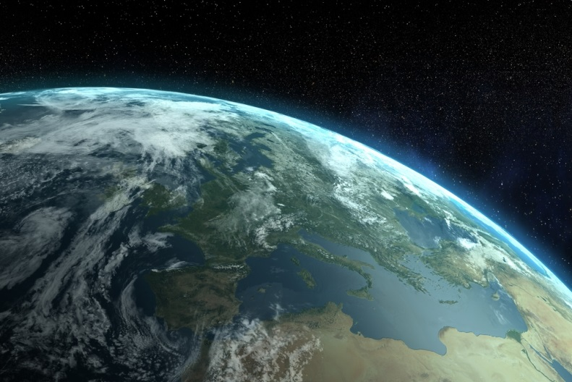
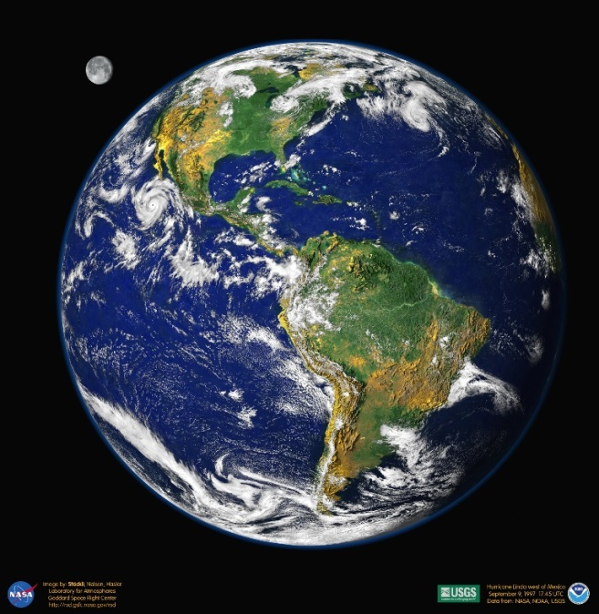
Представление о фигуре Земли (рис. 2) в целом можно получить, вообразив, что вся планета ограничена мысленно продолженной поверхностью океанов в спокойном состоянии.
Уровенных поверхностей, огибающих Землю, можно вообразить множество. Та из них, что совпадает со средним уровнем воды океанов в спокойном состоянии, т. е. в момент полного равновесия всей массы находящейся в ней воды под влиянием силы тяжести, называется основной уровенной поверхностью Земли.
В геодезии, как и в любой другой науке, одним из основополагающих принципов является принцип перехода от общего к частному. Исходя из него, для решения научных и инженерных задач по изучению физической поверхности Земли, а также других геодезических задач, сначала необходимо определиться с математической моделью поверхности Земли. Что принимается за математическую поверхность Земли? Что является фигурой Земли? Какие у неё размеры?
3. Математическая поверхность Земли
Рассмотрим любое тело в виде материальной точки А на физической поверхности Земли (рис. 3).
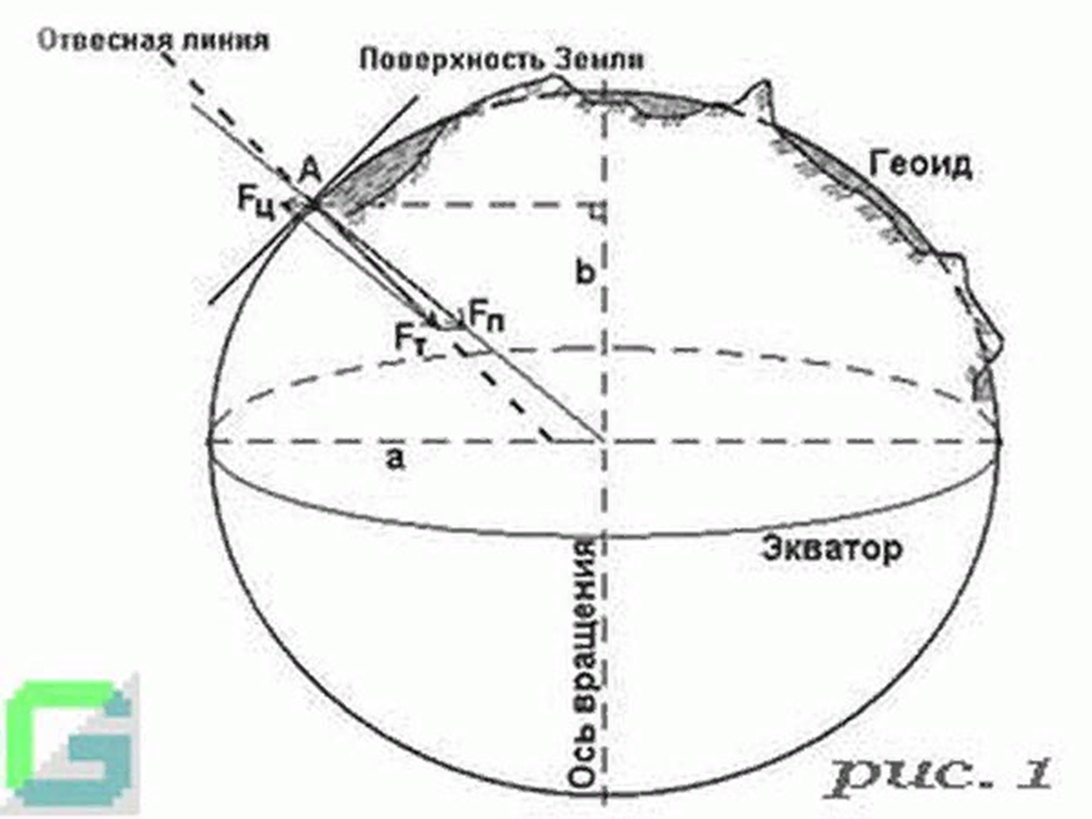
Рис. 3. Геоид – уровенная поверхность Земли
На точку А оказывают влияние две силы: сила притяжения Fп, направленная к центру Земли, и центробежная сила вращения Земли вокруг своей оси Fц, направленная от оси вращения по перпендикуляру. Равнодействующая этих сил называется силой тяжести Fт.
В любой точке земной поверхности направление силы тяжести, называемое ещё вертикальной или отвесной линией, можно легко и просто определить с помощью уровня или отвеса. Оно играет очень большую роль в геодезии.
По направлению силы тяжести ориентируется одна из осей пространственной системы координат. Если через точку А построить замкнутую поверхность, которая в каждой своей точке будет перпендикулярна отвесной линии (направлению силы тяжести), то данную поверхность можно принять в качестве математической при решении некоторых частных задач в геодезии. Такая поверхность получила название уровенной или горизонтальной. Её недостаток в том, что она содержит элемент неопределенности, т. е. через любую точку можно провести свою уровенную поверхность, и таких поверхностей будет бесчисленное множество.
Для устранения этой неопределенности при решении общих геодезических задач принимается так называемая общая математическая поверхность, т. е. уровенная поверхность, которая в каждой своей точке совпадает со средним уровнем морей и океанов в момент полного равновесия всей массы воды под влиянием силы тяжести.
Такая поверхность носит название общей фигуры Земли или поверхности геоида. Геоид – выпуклая замкнутая поверхность, совпадающая с поверхностью воды в морях и океанах в спокойном состоянии и перпендикулярная к направлению силы тяжести в любой её точке (см. рис. 3). Из-за неравномерного распределения масс внутри Земли геоид не имеет правильной геометрической формы, и в математическом отношении его поверхность характеризуется слишком большой сложностью. Поэтому там, где это допустимо, поверхность геоида заменяется приближенными математическими моделями, в качестве которых принимается в одних случаях земной сфероид, в других – земной шар, а при топографическом изучении незначительных по размеру территорий – горизонтальная плоскость, т. е. плоскость, перпендикулярная к вертикальной линии в данной точке.
Земной сфероид – эллипсоид вращения, который получается вращением эллипса вокруг его малой оси b (см. рис. 3), совпадающей с осью вращения Земли, причем центр эллипсоида совмещается с центром Земли. Размеры эллипсоида подбирают при условии наилучшего совпадения поверхности эллипсоида и геоида в целом (общеземной эллипсоид) или отдельных его частей (референц-эллипсоид). Фигура референц-эллипсоида наилучшим образом подходит для территории отдельной страны или нескольких стран.
Как правило, референц-эллипсоиды принимают для обработки геодезических измерений законодательно. Наиболее удачная математическая модель Земли в виде референц-эллипсоида была предложена проф. Ф. Н. Красовским с большой полуосью a = 6378245 м, малой – b = 6356863 м и коэффициентом сжатия у полюсов a = (a-b)/a = 1/298.3 ~ 1/300.
Постановлением Совета Министров СССР № 760 от 7 апреля 1946 года эллипсоид Красовского принят для территории нашей страны в качестве математической поверхности Земли. В инженерной геодезии для практических расчетов за математическую поверхность Земли принимают шар со средним радиусом R = 6371.11 км. Объем шара равен объему земного эллипсоида.
4. Физическая поверхность Земли
При топографическом изучении физической поверхности Земли надводная и подводная части рассматриваются отдельно. Надводная часть (суша) – местность (территория) является предметом изучения топографии. Подводную часть – акваторию (поверхность, покрытую водами морей и океанов) изучает океанография.
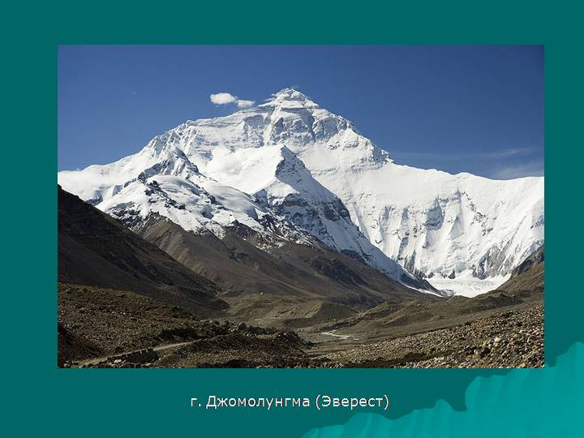
В свою очередь местность разделяют на ситуацию и рельеф. Ситуацией называют совокупность постоянных предметов местности: рек, озер, растительного покрова, дорожной сети, населенных мест, сооружений и т. п. Границы между отдельными объектами ситуации называются контурами местности. Рельефом (от лат. relevo поднимаю) называют совокупность неровностей суши, дна океанов и морей, разнообразных по очертаниям, размерам, происхождению, возрасту и истории развития (рис. 4).

Рельеф как совокупность неровностей физической поверхности Земли рассматривается по отношению к её уровенной поверхности. Рельеф слагается из положительных (выпуклых) и отрицательных (вогнутых) форм и образуется главным образом в результате длительного одновременного воздействия на земную поверхность эндогенных (внутренних) и экзогенных (внешних) процессов.
Рельеф изучает геоморфология.

4. Методы геодезических измерений
Для выполнения геодезических измерений, необходим целый набор составляющих факторов: геодезического оборудования, необходим квалифицированный персонал с соответствующими теоретическими знаниями и практическими навыками использования технологий геодезических определений. Совокупность выполнения правил, операций (приемов) в определенной последовательности при геодезических замерах с учетом физических и математических принципов считается методом геодезических измерений.
Классификация методов геодезических измерений
- В зависимости от последовательности при геодезических замерах.Они бывают двух типов:
- прямых замеров;
- косвенных промеров.
Первый вариант (прямой) означает применение прямого контакта с геодезическими мерными приборами и получение непосредственно (визуально) значений измеренных величин по конструктивно предусмотренным отсчетным устройствам, шкалам.
Во втором (косвенном) используют непосредственно измеренные величины для получения через функциональные зависимости значений искомых величин.
- По назначению измеряемых величин:
- линейные;
- угловые;
- высотные (нивелирные);
- координатные (тахеометрические).

Линейные методы
Их суть заключается в определении расстояний между точками в конкретной последовательности с помощью специальных приборов и инструментов. В линейных средствах замеров можно выделить несколько от самых простых с применением мерных рулеток до высокоточных определений длин сторон с помощью современных свето-дальномеров.

Угловые методы
Сущность их заключается в наборе выполнения определенных действий и операций при измерениях горизонтальных углов между направлениями с помощью геодезических приборов (теодолитов, тахеометров).

Высотные методы
Определение превышений одних точек поверхности над другими с применением специально для этого предусмотренных приборов по разработанной системе и считается высотными способами измерений

Координатный способ
Данный вид сводится к нахождению местоположения измеряемых точек, а именно их координат.

